苏州大学实验报告
院、系 | 计算机学院 |  | 年级专业 |  | 17计科 |  | 姓名 | 任仲阳 | 学号 | 1727405178
课程名称 |  | 软件工程 |  |  |  |  |  |  | 成绩
指导教师 |  | 陈越 |  | 同组实验者 |  | 无 |  | 实验日期 | 2019年10月21日

实 验 名 称 | 实验三 系统的总体设计

- 实验目的
- 通过自学，学会画系统的软硬件架构图；
- 学会通过数据流图，转化为状态图的方法。
- 实验内容
在实验一中，你已经知道了用户的基本需求，并且绘制了数据流图。现在，请根据用户的需求，继续完成系统的总体设计。
系统的总体设计，主要包括了系统的架构设计、功能模块设计。请根据实验二的需求，通过网上查找相关的资料（也可以参考群的ppt），设计图书管理系统的合理的软、硬件的架构图。根据实验二你所绘制的数据流图，转换为对应的功能模块图。

实验报告在下次上机当天晚上，即2018年11月5日 23点前提交，逾期0分，特殊情况，请和老师单独QQ说明。

- 实验步骤和结果
1）你设计的系统的功能模块图（请根据数据流图进行转换）

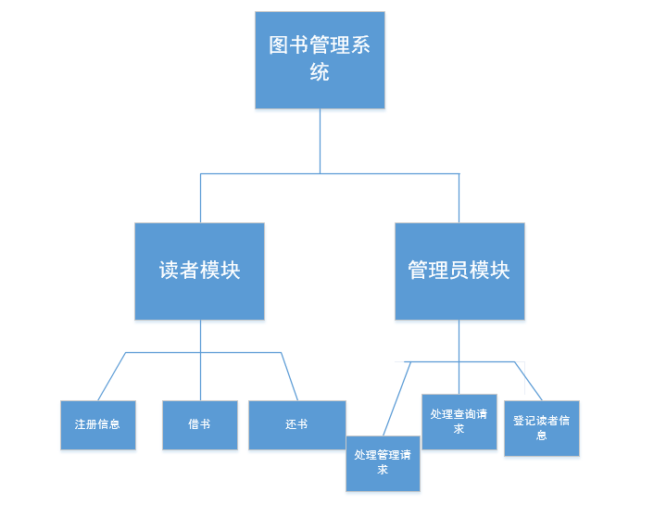
2）你设计的系统的软件架构图 （除了图，你可以加一些说明文字）
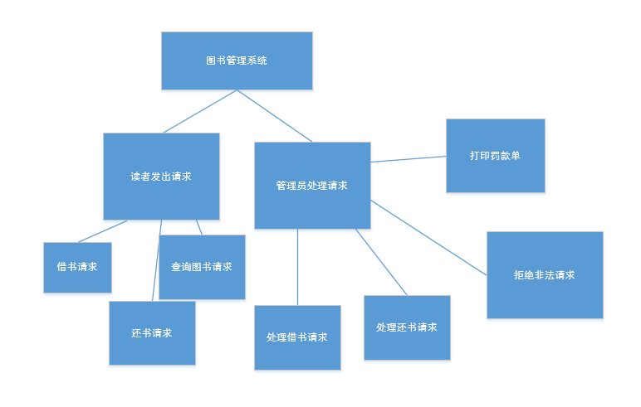

3）你设计的系统硬件架构图（除了图，你可以加一些说明文字）
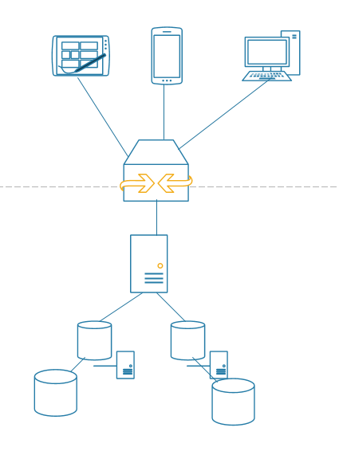
一台服务器，连着数据库和备份数据库，通过网络连接到平板，手机，电脑等客户端。
4）请根据下面的冒泡排序的程序，画出软件的流程图
arr = [64, 34, 25, 12, 22, 11, 90]

n = len(arr)
for i in range(n):
for j in range(0, n-i-1):
if arr[j] > arr[j+1] :
arr[j], arr[j+1] = arr[j+1], arr[j]

print ("排序后的数组:")
for i in range(len(arr)):
print("%d" %arr[i], end = " ")

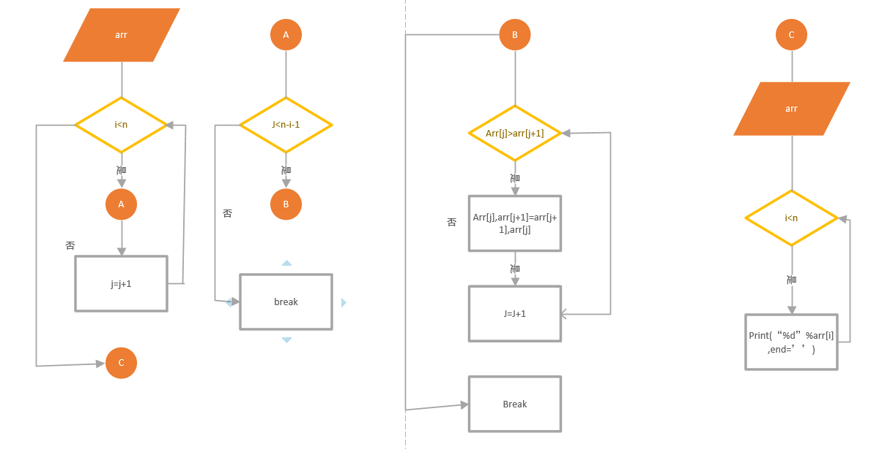

5）根据下面代码，画出盒图(N-S图)
n = int(input("请输入n:"))

i = 2

r = n % i
while i < n - 1 and r != 0 :
i = i + 1
r = n % i

if r == 0 :
print("AAA")
else :
print("BBB")

